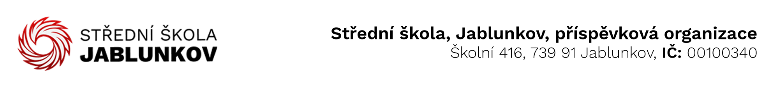

IČ: 00100340 Komerční banka Frýdek – Místek
DIČ: CZ00100340 číslo účtu: 32436781/0100
E-mail pro zasílání faktur : sosps@po-msk.cz

Objednávka č. : 20/25

Dodavatel:
Kowollik s.r.o.
Běla 1060
739 91 Jablunkov
IČ: 17760704
DIČ: CZ17760704
Objednáváme u Vás toto zboží (službu):

- dle Vaší nabídky vytvoření serverovny

(suterén ul. Zahradní 102)

Cena s DPH: 74 845,14Kč

Způsob úhrady: bankovním převodem

V Jablunkově dne 13.02.2025
Vyřizuje: Bc. Zuzana Klimšová .......................................
(podpis)

